TERRASEM z nowym sterowaniem Profiline
Inteligentny i efektywny siew z Pöttingerem
Siewniki TERRASEM łączą wydajność z maksymalną elastycznością zastosowania i precyzyjnym odłożeniem nasion. Wychodząc naprzeciw oczekiwaniom praktyków ten uniwersalny siewnik został wyposażony w nowe, komfortowe sterowanie Profilinie.

Wygodna obsługa
Profiline opisuje sterowanie wszystkimi funkcjami hydraulicznymi TERRASEM. Maszyny są zasilane olejem wyłącznie przez złącza Load-Sensing ciągnika, a wszystkie narzędzia są sterowane elektrohydraulicznie za pomocą bloku hydraulicznego. Obsługa odbywa się przez naciśnięcie przycisku na terminalu lub automatycznie za pośrednictwem Task Controller przy użyciu Section i Variable Rate Control. Wszystkie narzędzia robocze są pozycjonowane automatycznie i precyzyjnie. Dmuchawa i docisk redlicy są regulowane automatycznie.

Precyzyjne ustawienie i oszczędność czasu
Podczas pracy narzędzia można precyzyjnie dostosować do panujących warunków. Niezależnie od Section Control, sekwencje podnoszenia i opuszczania narzędzi można również ustawić na podstawie czasu lub odległości. Możliwa jest również dezaktywacja pojedynczych narzędzi.
Inteligentny system sterowania ogranicza wysokość podnoszenia. Krótszy czasy podnoszenia i opuszczania pozwala szybciej zawrócić na uwrociu. Czujniki umożliwiają samoczynny proces składania maszyny.

Kontrola na uwrociu (Headland Control)
Funkcja Headland Control zatrzymuje i ponownie uruchamia maszynę na linii uwrocia z najwyższą dokładnością. Bez kontrolera zadań obsługa odbywa się przez naciśnięcie przycisku. W przypadku korzystania z funkcji kontrolera zadań TC-GEO/TC-SC podnoszenie i opuszczanie odbywa się za pośrednictwem ich sygnału.

Task Controller Geo
Task Controller Geo i Section Control umożliwiają obsługę maszyny za pomocą kart aplikacji. Głębokość robocza brony talerzowej, docisk redlic oraz dawka nasion i nawozu są dopasowywane odpowiednio do powierzchni częściowych. Pozwala to na efektywne wykorzystanie cennych zasobów, a tym samym ich oszczędzanie.
Pöttinger potwierdza swoje kompetencje również w zakresie cyfryzacji przez możliwość współdziałania nowych modeli TERRASEM w systemie agrirouter.

Podgląd zdjęć:
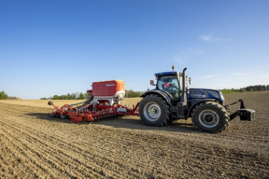 | 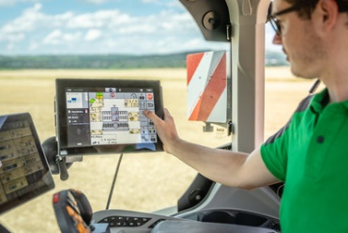
Nowe sterowanie Profiline zapewnia precyzyjny siew | Inteligentny siew z TERRASEM
https://www.poettinger.at/de_at/newsroom/pressebild/102523 | https://www.poettinger.at/de_at/newsroom/pressebild/102089

Pozostałe zdjęcia w jakości do druku: http://www.poettinger.at/presse

